一、選擇題：(每題4分，共40分)
(1) | (2) | (3) | (4) | (5) | (6) | (7) | (8) | (9) | (10)
A | C | D | B | D | A | B | D | C | A

二、填充題：(每格4分，共40分)
60 | (10,4) | 9 | $$\frac{\text{27}}{2}$$ | 5:9
3:2 | $$\frac{9}{\text{25}}$$ | 36 | $$\frac{\text{10}}{3}$$ | $$\frac{\text{20}}{3}$$

三、計算題：(每小題5分，共20分)
1. 如圖，△ABC 與△CEF 中，$\overline{\text{AB}}$//$\overline{\text{CE}}$，$\overline{\text{BC}}$//$\overline{\text{EF}}$，回答下列問題：
(1) △ABC 與△CEF 是否相似？為什麼？
△ABC ~ △CEF (AA相似)
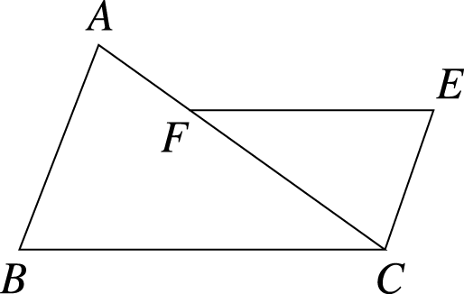
(2) 若 $\overline{\text{AB}}$＝21，$\overline{\text{AF}}$＝10，$\overline{\text{CE}}$＝14，試求$\overline{\text{CF}}$。
$\overline{\text{CF}}$=20

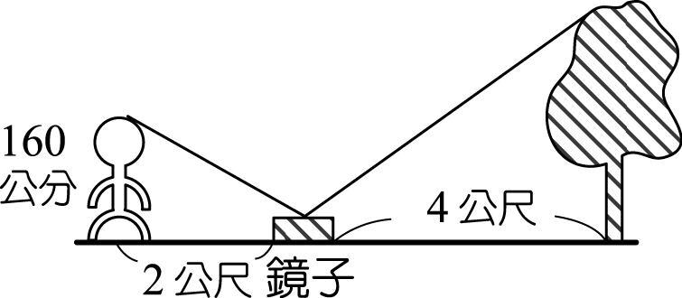
- 如圖，大強想測得樹高，他先在樹的前面放一面鏡子，他由離鏡前 2 公尺處向鏡子看，透過光的反射看到了樹梢。
已知樹離鏡子 4 公尺，大強身高 160 公分，求樹高為多少公分？
樹高=320公分

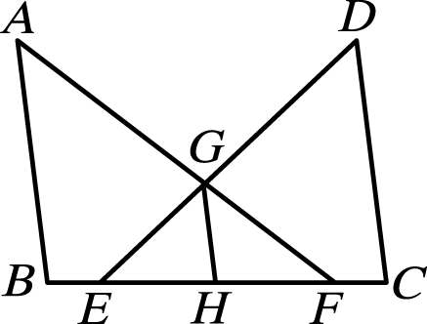
- 如圖，$\overline{\text{AB}}$//$\overline{\text{GH}}$//$\overline{\text{CD}}$，$\overline{\text{AB}}$＝$\overline{\text{CD}}$＝15，$\overline{\text{GH}}$＝6，$\overline{\text{BC}}$＝21，則$\overline{\text{EF}}$＝？

$\overline{\text{EF}}$=14

